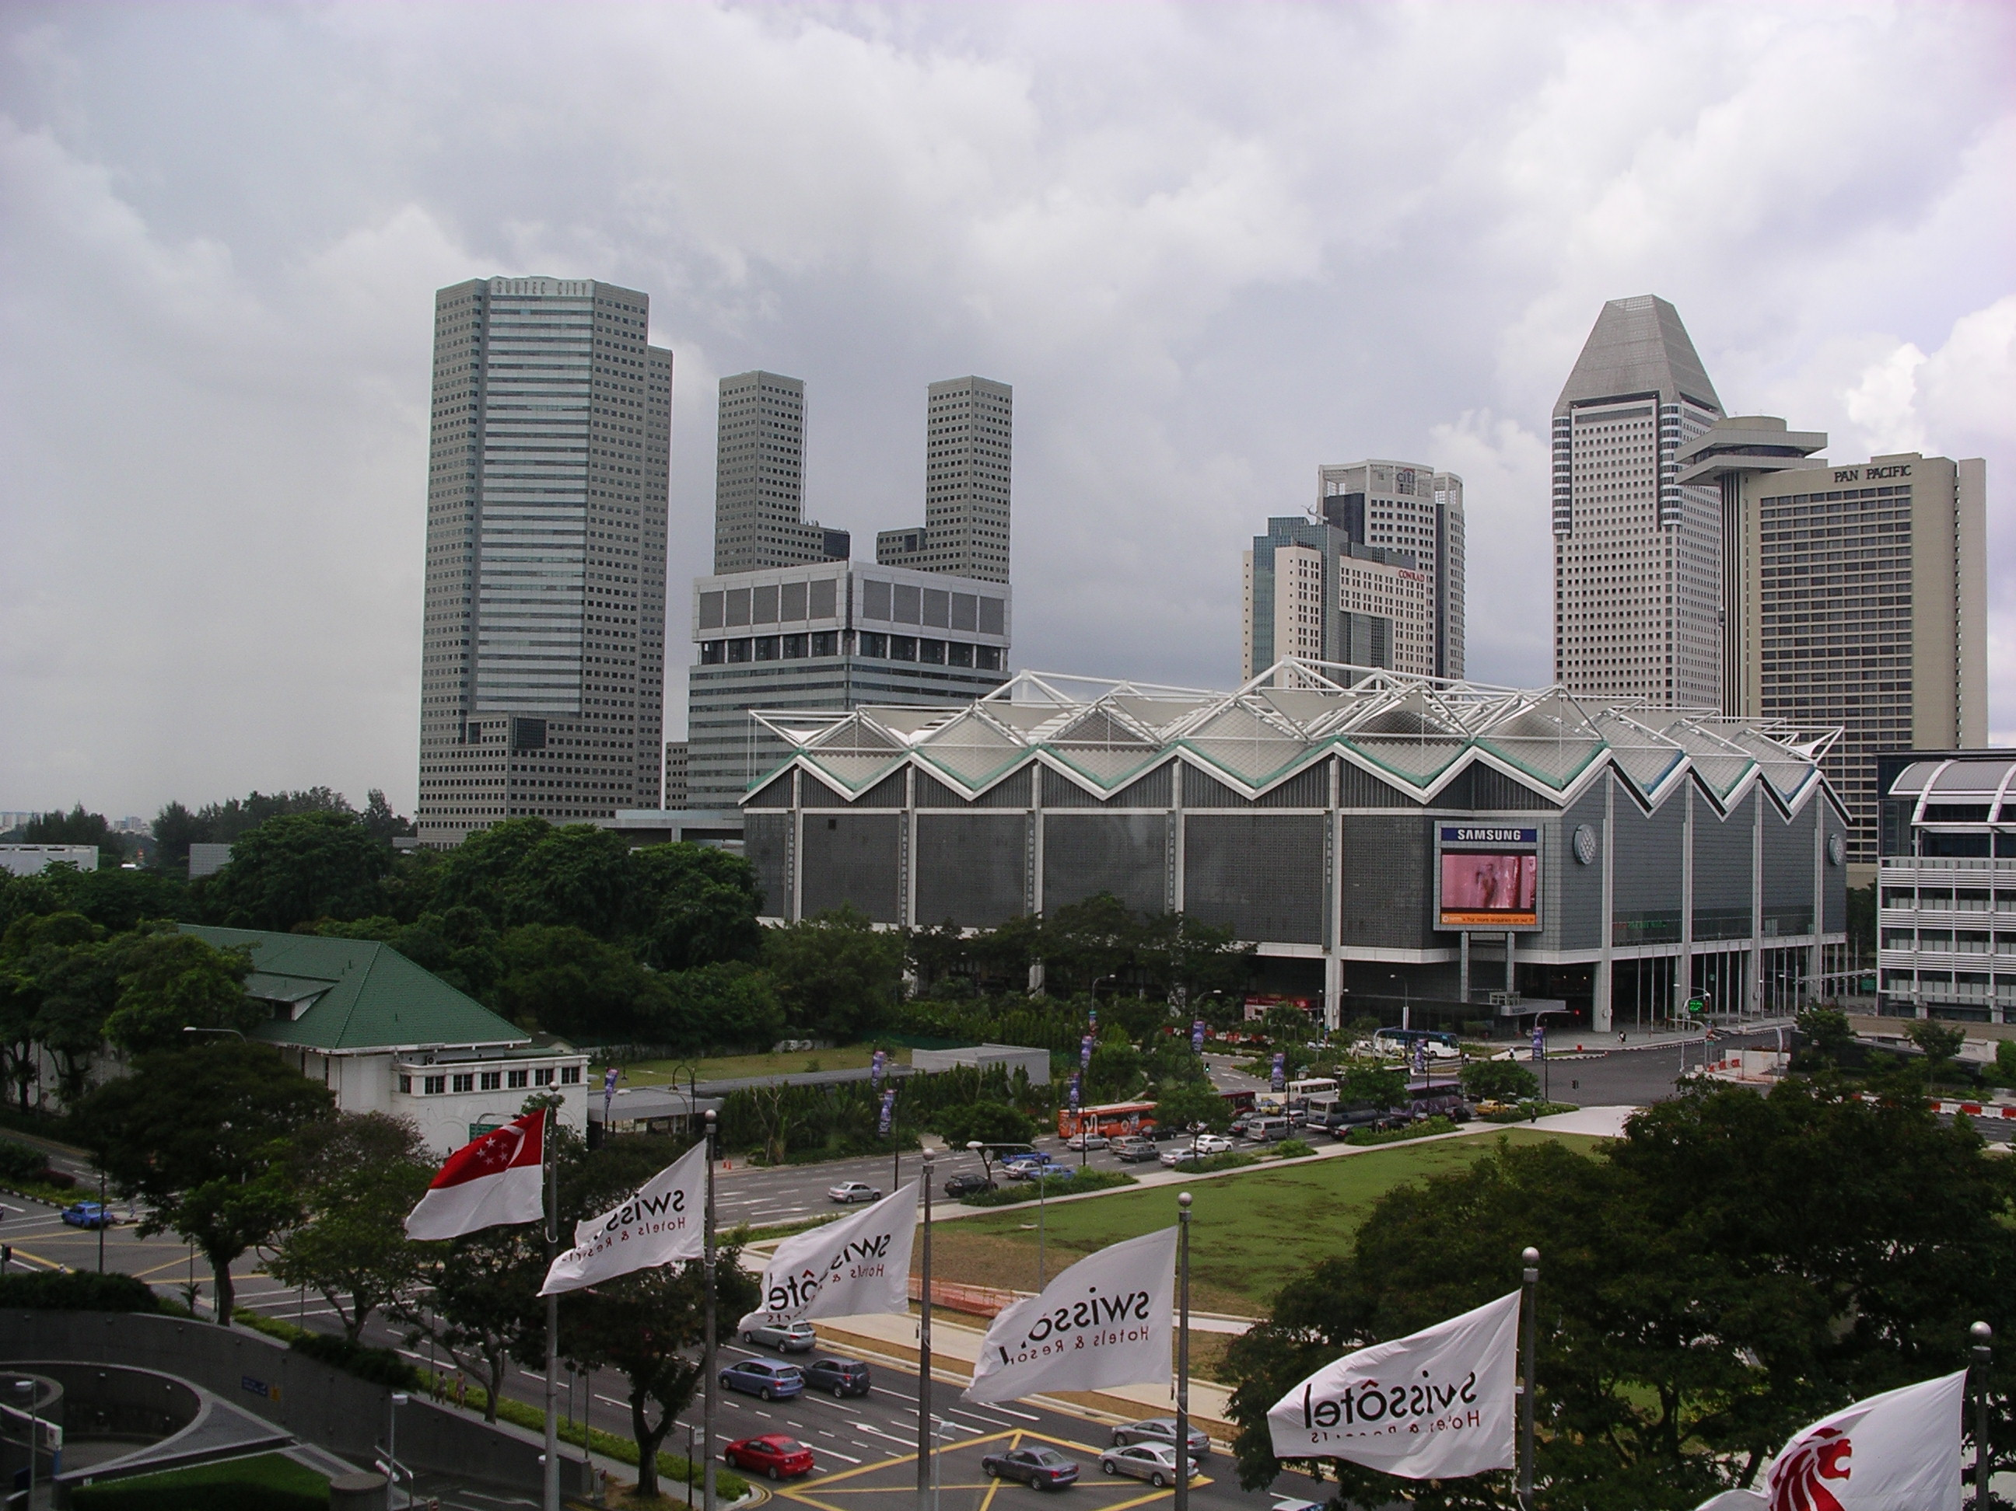
照片1 新達城國際會議中心

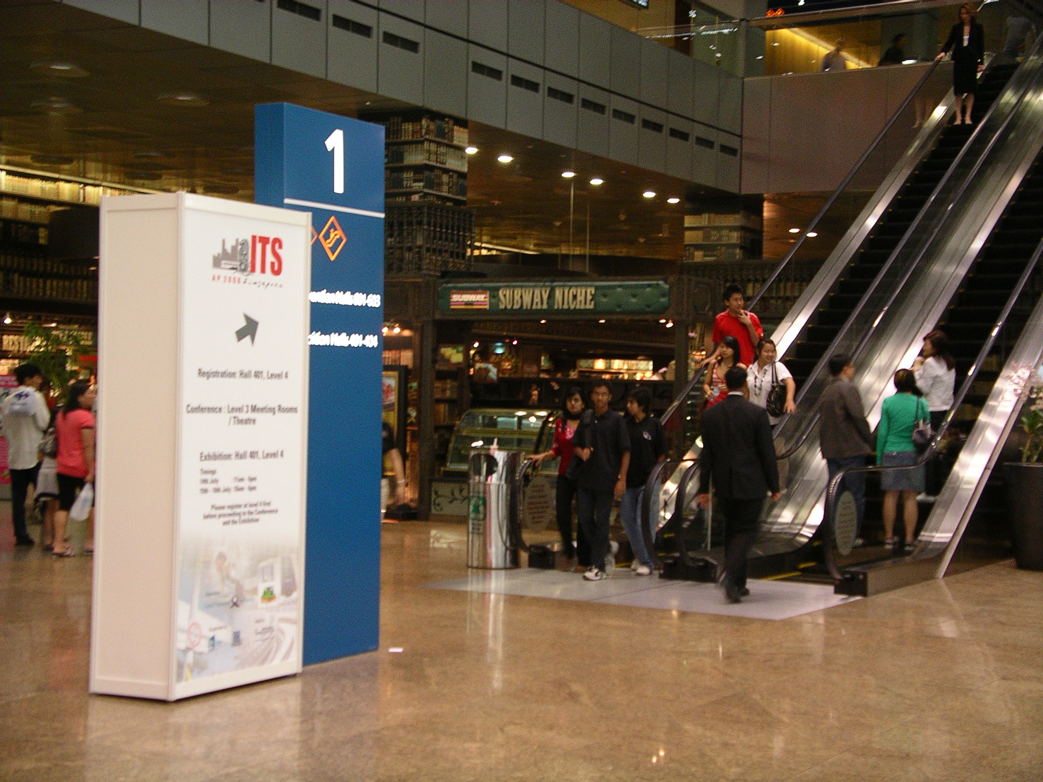
照片1 新達城國際會議中心會場入口
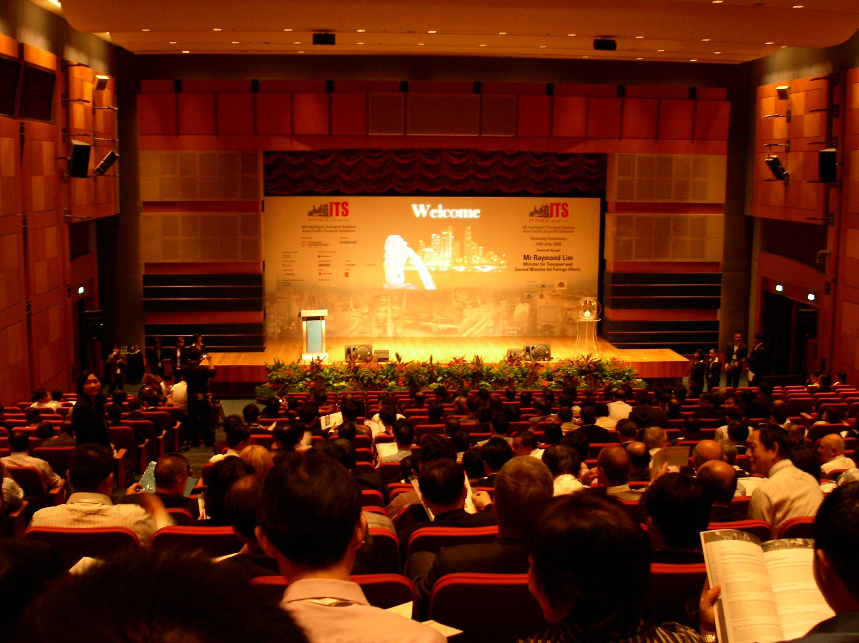
照片3 會議開幕典禮1

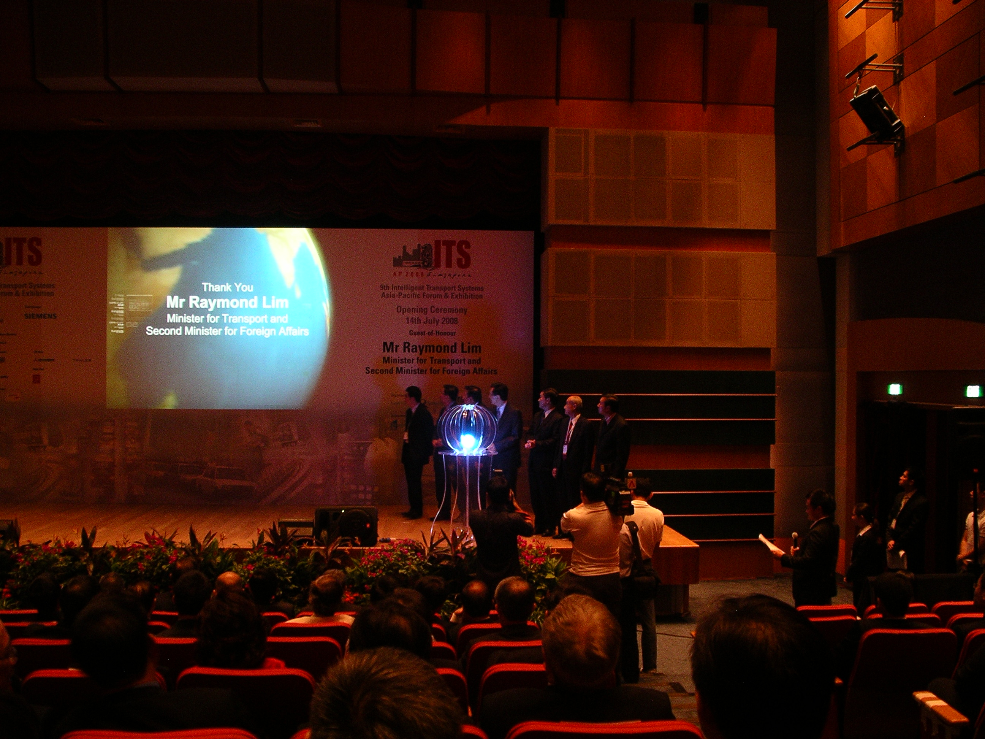
照片4 會議開幕典禮2

